.................................

...... कार्यपालिकाको कार्यालय

..................

... नं. प्रदेश नेपाल |

मिति: .................

श्रीमान,

प्रस्तुत बिषयमा यस ………… ……..पालिकाको जिन्सी शाखालाई व्यवस्थित गरि प्रविधियुक्त तुल्याउन आधुनिक प्रविधिबाट संचालन र व्यवस्थापन गर्न आवस्यक भएकाले यस सम्बन्धि सजिलो तथा पारदर्शी हुने किशिमको जिन्शी व्यवस्थापन सफ्टवेर खरिद गरि दैनिक जिन्शी मौज्दात , खपत तथा सम्पति लेखांकन स्पस्ट देखिने गरि लेखा राख्नका निमित आधुनिक सफ्टवेर खरिद गर्न यस कार्यालयमा सम्बन्धित क्षेत्रमा काम गर्ने सुचिकृत फर्म तथा कम्पनीहरुसंग दरभाउ माग गर्न निर्णयार्थ पेश गर्दछु |

................................

……… कार्यपालिकाको कार्यालय

.........

...नं प्रदेश नेपाल |

पत्र संख्या :०७५/०७६

चलानी नं:............ मिति : ………………..

बिषय : दरभाउ पेश गर्ने बारे

श्री एकोसफ टेक्नोलोजी इटहरी सुनसरी

प्रस्तुत बिषयमा यस ....... …….पालिकाले जिन्सी व्यवस्थापन गर्नको लागि सफ्टवेर खरिद गर्नु पर्ने आवस्यकता परेको हुदा सो कार्य गर्न त्यहाँ फर्मबाट के-कति लागत (दररेट) मा उपलब्ध गराउन सकिने हो ? सो को दरभाउपत्रे सहित ७ (सात) दिन भित्र पेश गर्नु हुन अनुरोध छ |

प्रमुख प्रशासकीय अधिकृत

................................

……… कार्यपालिकाको कार्यालय

.........

...नं प्रदेश नेपाल |

पत्र संख्या :०७५/०७६

चलानी नं:............ मिति : ………………..

बिषय : दरभाउ पेश गर्ने बारे

श्री कम्प्युटर वर्ल्ड इटहरी सुनसरी

प्रस्तुत बिषयमा यस ....... …….पालिकाले जिन्सी व्यवस्थापन गर्नको लागि सफ्टवेर खरिद गर्नु पर्ने आवस्यकता परेको हुदा सो कार्य गर्न त्यहाँ फर्मबाट के-कति लागत (दररेट) मा उपलब्ध गराउन सकिने हो ? सो को दरभाउपत्रे सहित ७ (सात) दिन भित्र पेश गर्नु हुन अनुरोध छ |

प्रमुख प्रशासकीय अधिकृत

................................

……… कार्यपालिकाको कार्यालय

.........

...नं प्रदेश नेपाल |

पत्र संख्या :०७५/०७६

चलानी नं:............ मिति : ………………..

बिषय : दरभाउ पेश गर्ने बारे

श्री डेस्कप्रो टेक्नोलोजी बरगाछी बिराटनगर

प्रस्तुत बिषयमा यस ....... …….पालिकाले जिन्सी व्यवस्थापन गर्नको लागि सफ्टवेर खरिद गर्नु पर्ने आवस्यकता परेको हुदा सो कार्य गर्न त्यहाँ फर्मबाट के-कति लागत (दररेट) मा उपलब्ध गराउन सकिने हो ? सो को दरभाउपत्रे सहित ७ (सात) दिन भित्र पेश गर्नु हुन अनुरोध छ |

प्रमुख प्रशासकीय अधिकृत

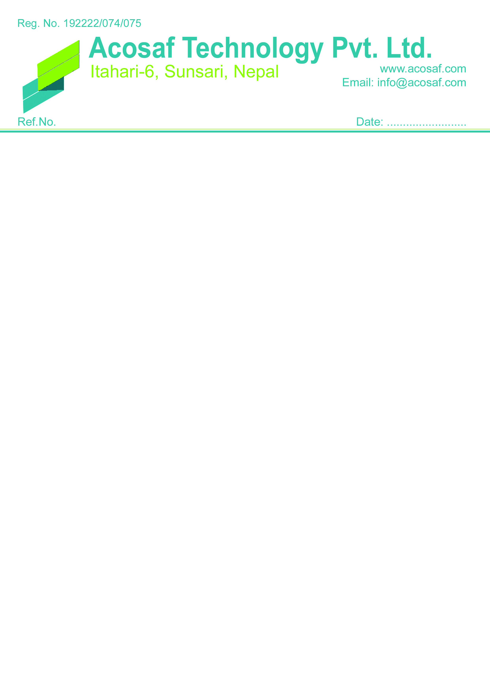

मिति: ....................

श्रीमान प्रशासिकय अधिकृत ज्यु ,

............................

...............

**विषय : जीन्सी ब्यबस्थापन प्रणाली सफ्टवयर विकास दररेट सम्बन्धमा ।**

प्रस्तुत विषयमा त्यस ........पालिकाले संपन्न गर्ने जिन्सी ब्यबस्थापन सहज र सरल रुपमा गर्नको लागि जिन्सी व्यवस्थापन प्रणाली सफ्टवयर विकास गरि लागु गर्नको लागि निम्न अनुसारको मुल्य अभिबृद्धि कर बाहेकको दररेट पेश गरेका छौँ ।

|  |  |  |  |  |  |
| --- | --- | --- | --- | --- | --- |
| **सि.नं.** | **विवरण** | **परिमाण** | **इकाई** | **दर** | **कैफियत** |
| १. | जीन्सी व्यवस्थापन प्रणाली सफ्टवयर | १ | पटक | ३,८०,०००.०० | एक पटक मात्र |
| ३. | सफ्टवयर संचलान गर्ने तालिम | १ | पटक | ५०,०००.०० | एक पटक मात्र |
|  | **जम्मा** |  |  | **४,३०,०००.००** |  |

नोट : प्रस्तुत दर रेट मा प्रत्येक बर्ष बार्षिक २० प्रतिशतका दर (मु.अ.कर बाहेक) ले सपोर्ट चार्ज लाग्ने छ |

अक्षरेपि: चार लाख तिस हजार मात्र ।

.......................

दिवाकर पौडेल

प्रबन्ध निर्देशक

९८५२०४८७४०



मिति: ..................,.

श्रीमान प्रशासिकय अधिकृत ज्यु ,

.............................

.........

**विषय : जीन्सी ब्यबस्थापन प्रणाली सफ्टवयर विकास दररेट सम्बन्धमा ।**

प्रस्तुत विषयमा त्यस .......पालिकाले संपन्न गर्ने जिन्सी ब्यबस्थापन सहज र सरल रुपमा गर्नको लागि जिन्सी व्यवस्थापन प्रणाली सफ्टवयर विकास गरि लागु गर्नको लागि निम्न अनुसारको मुल्य अभिबृद्धि कर बाहेकको दररेट पेश गरेका छौँ ।

|  |  |  |  |  |  |
| --- | --- | --- | --- | --- | --- |
| **सि.नं.** | **विवरण** | **परिमाण** | **इकाई** | **दर** | **कैफियत** |
| १. | जीन्सी व्यवस्थापन प्रणाली सफ्टवयर विकास (both offline and online) | १ | पटक | ३,८०,०००.०० | एक पटक मात्र |
| ३. | सफ्टवयर संचलान गर्ने तालिम | १ | पटक | ६०,०००.०० | एक पटक मात्र |
| ४. | डाटा सर्भर चार्ज /बार्षिक सपोर्ट चार्ज | १ | बार्षिक | ५०,०००.०० | प्रति बर्ष |
|  | **जम्मा** |  |  | **४,९०,०००.००** |  |

नोट : प्रस्तुत दर रेट मा यस ......पालिका भित्रका अन्य वडामा लाग्ने जडान शुल्क पनि समावेश गरिएको व्यव्हरा जानकारी गराउदछौ |



अक्षरेपि: चार लाख नब्बे हजार मात्र ।

.......................

मिन राज राई

प्रबन्ध निर्देशक





मिति: २०७५।१०।२०

मिति: ....................

श्रीमान प्रशासिकय अधिकृत ज्यु ,

...........................

............

**विषय : जीन्सी ब्यबस्थापन प्रणाली सफ्टवयर विकास दररेट सम्बन्धमा ।**

प्रस्तुत विषयमा त्यस ......पालिकाले संपन्न गर्ने जिन्सी ब्यबस्थापन सहज र सरल रुपमा गर्नको लागि जिन्सी व्यवस्थापन प्रणाली सफ्टवयर विकास गरि लागु गर्नको लागि निम्न अनुसारको मुल्य अभिबृद्धि कर बाहेकको दररेट पेश गरेका छौँ ।

|  |  |  |  |  |  |
| --- | --- | --- | --- | --- | --- |
| **सि.नं.** | **विवरण** | **परिमाण** | **इकाई** | **दर** | **कैफियत** |
| १. | जीन्सी व्यवस्थापन प्रणाली सफ्टवयर विकास (both offline and online) | १ | पटक | ३,५०,०००.०० | एक पटक मात्र |
| ३. | सफ्टवयर संचलान गर्ने तालिम | १ | पटक | ६०,०००.०० | एक पटक मात्र |
| ४. | डाटा सर्भर चार्ज /बार्षिक सपोर्ट चार्ज | १ | बार्षिक | ६०,०००.०० | प्रति बर्ष |
|  | **जम्मा** |  |  | **४,७०,०००.००** |  |

नोट : प्रस्तुत दर रेट मा यस ......पालिका भित्रका अन्य वडामा लाग्ने जडान शुल्क पनि समावेश गरिएको व्यव्हरा जानकारी गराउदछौ |

अक्षरेपि: चार लाख सत्तरी हजार मात्र ।

.......................

बिमल साहु

प्रबन्ध निर्देशक

|  |  |  |  |  |  |  |  |  |  |
| --- | --- | --- | --- | --- | --- | --- | --- | --- | --- |
|  |  |  |  | Acosaf technology  Itahari-6, Sunsari,Nepal | | Computer worldtrade  Itahari-1, sunsari,Nepal | | Desk pro Technology  Bargachhi , Biratnagar | |
| S.N | Description | Unit | Quantity | Rate | Total amount | Rate | Total amount | Rate | Total amount |
| 1 | जिन्सी व्यवस्थापन प्रणाली सफ्टवेर खरिद खर्च | पटक | १ |  | ३,८०,०००.०० |  | ३,८०,०००.०० |  | ३,५०,०००.०० |
| २. | सफ्टवेर संचालन गर्ने तालिम | पटक | १ |  | ५०,०००.०० |  | ६०,०००.०० |  | ६०,०००.०० |
| ३. | डाटा सर्बर चार्ज/बार्षिक सपोर्ट चार्ज | बार्षिक |  |  | ०.०० |  | ५०,०००.०० |  | ६०,०००.०० |
|  |  |  | Sub total cost |  | ४,३०,०००.०० |  | ४,९०,०००.०० |  | ४,७०,०००.०० |
|  |  |  | VAT 13% |  | ५५,९००.०० |  | ६३,७००.०० |  | ६१,१००.०० |
|  |  |  | TotalNrs |  | ४,८५,९००.०० |  | ५,५३,७००.०० |  | ५,३१,१००.०० |

तुलनात्मक चार्ट

निर्णय नं १ तुलनात्मक चार्ट बनाइ तुलना गर्दा खेरि Acosaf Technology Pvt Limited,Itahari-6 ,Sunsari, Nepal ले ४,८५,५००.०० कबोल गरेको ,Computer World Trade,Itahari-1,Sunsari,Nepal ले ५,५३,७००.०० कबोल गरेको र Desk Pro Technology, Bargachhi, Biratnagar ले ५,३१,१००.०० कबोल गरेको हुदा सबै भन्दा कम कबोल अंक ४,८५,५००.००( अक्षेरेपि रु चार लाख पचासी हजार नौ सय मात्र भ्याट सहित ) Acosaf Technology Pvt Limited, Itahari-6, Sunsari,Nepal द्वारा जिन्सी व्यवस्थापन सफ्टवेर बिकास खरिद कार्य online खरिदको लागि .................. कार्यालयमा सिफारिस गर्ने निर्णय गरियो |



................................

...... कार्यपालिकाको कार्यालय

.........

...नं प्रदेश नेपाल |

मिति : ................

बिषय : कार्यादेश तथा सम्झौता सम्बन्धमा |

श्रीमान,

यस .....पालिकाले जिन्सी व्यवस्थापन गर्नको लागि सफ्टवेर जडान गर्न सुचिकृत भएका व्यवसायिक फर्म तथा सप्लायेर्सहरुलाई दररेट पेश गर्न आवहान गरिएकोमा Acosaf Technology Pvt. Ltd इटहरी ६ सुनसरी, Computer World Trade इटहरी-१ सुनसरी र Desk Pro Technology Pvt. Ltd बरगाछी बिराटनगरले कार्यालयमा पेश गरेको दररेट मध्ये Acosaf Technology Pvt. Ltd, इटहरी ६ सुनसरी ले संलग्न तुलनात्मक चार्ट अनुशार सब भन्दा कम दररेट रु ४,३०,०००( रु चार लाख तीस हजार मात्र) भ्याट बाहेकको कबोल गरेकोले अंक सबै भन्दा न्युन देखियको ले उक्त Acosaf Technology Pvt. Ltdको दरभाउ पत्र स्वीकृत गरि सम्झौता गर्न मनासिब देखियाकोले निर्णयार्थ पेश गरेको छु |

............... कार्यपालिकाको कार्यालय ........... र एकोसेफ टेक्नोलोजी प्रा.ली. ईटहरीबिच जिन्सी ब्यबस्थापन सफ्टवेयर खरिद सम्बन्धमा भएको दुई पक्षिय सम्झौता

...... ......पालिकाको कार्यालय ......, ...... (यस पछि यस लिखतम मा “प्रथम पक्ष“ भनिने छ) र एकोसफ टेक्नोलोजी प्रा.ली. ईटहरी ( यस पछि यस लिखतमा दोस्रोपक्ष भनिने छ) बीच तपसिल बमोजिमको शर्त पालना गर्ने गरि जिन्सी व्यवस्थापन प्रणाली सफ्टवेयर कार्य गर्न दुबै पक्ष सहमत भई आज यस सम्झौतापत्रमा हस्ताक्षर गरिदियौ/लियौ |

**सम्झौताका शर्तहरु:**

१.दोस्रो पक्षले दिएको आर्थिक प्रस्तावनामा उल्लेख भएको दर रेट बमोजिम सम्पूर्ण कार्यहरु सम्झौता भएको मितिले १५(पन्द्रह)दिन भित्र प्रथमपक्ष लाई उपलब्ध गराउनुपर्नेछ |

२.यो सम्झौता, सम्झौता भएको मिति देखि प्रारम्भ भएको मानिने छ|

३. दोस्रो पक्षले प्रथम पक्षलाई सम्पुर्ण कार्यहरुको हार्ड तथा सफ्ट कपि ........ .......पालिका, ..........मा उपलब्ध गराउनु पर्नेछ |

४. सम्झौता अनुसारको कार्य गर्न प्रथम पक्षले दोस्रो पक्षलाई पेस्कि दिने छैन | दोस्रो पक्षले सम्पूर्ण रिपोर्ट बुझाई सकेपछि बिल भर्पाइ बुझाएको मितिले सात दिनभित्र दोस्रो पक्षलाई भुक्तानी दिनेछ |

५. प्रथम पक्षले दोस्रो पक्षलाई भुक्तानी दिदा नियमानुसार लाग्ने कर कट्टी गरि रु ४,३०,०००|- (अक्षरेपी रु. चार लाख तीस हजार) मु.अ.कर बाहेक कम्पनीको नाममा A/c payee चेकमार्फत भुक्तानी दिने छ |

६. यो सम्झौतामा उल्लेख भएका कुराहरुमा यस बमोजिम र अन्य कुराहरुको हकमा नेपाल सरकारको प्रचलित ऐन नियम अनुसार हुनेछ|

७. दोस्रो पक्षले पहिलो पक्षलाइ आवस्येकताको आधारमा सफ्टवेयर संचालन सपोर्ट गर्नु पर्ने छ| सो बापत पहिलो पक्षले दोस्रो पक्षलाइ बिल रकमको बार्षिक २०% (बिस प्रतिशत) मु.अ.कर. बाहेक रकम उपलब्ध गराउनेछ |

८.सफ्टवेयर संचालन सम्भन्धी तालिम दोस्रो पक्षले पहिलो पक्षले तोकेका कर्मचारीलाई दिनु पर्ने छ |

९. यो सम्झौता २०७८ साल अषाढ मसान्त सम्म मान्य हुनेछ|

**सम्झौतामा सहि छाप गर्ने**

**दोस्रो पक्षको तर्फबाट कार्यालयको तर्फबाट**

**एकोसेफ टेक्नोलोजी प्रा.ली. ईटहरी प्रमुख प्रसासकिय अधिकृत**

दस्तखत: दस्तखत:

नाम: दिवाकर पौडेल नाम :

**प्रथम पक्ष दोस्रो पक्ष**

साक्षि साक्षि

नाम: नाम:

दस्तखत: दस्तखत:

कार्यालयको छाप



................................

…… कार्यपालिकाको कार्यालय

.........

...नं प्रदेश नेपाल |

मिति :- ...................

**बिषय:- कार्यदेश दिएको बारे |**

श्री एकोसफ टेक्नोलोजी प्रा.ली.

इटहरी ,सुनसरी |

प्रस्तुत बिषयमा यस .....पालिकाले आ.व.२०७५/०७६ मा यस .............. .......पालिकाको लागि जिन्सी व्यवस्थापन प्रणाली सफ्टवेयर को आवस्यक भएकोले उक्त software जडान कार्य सम्पन्न गराई सम्झौता बमोजिमको रकम भुक्तानी को लागि नियमानुसार बिल भरपाई पेश गर्न हुनका लागि यो कार्य आदेश दीईएको व्यहोरा अनुरोध छ |

प्रमुख प्रशासकीय अधिकृत

.......................